Contenuto docker-compose
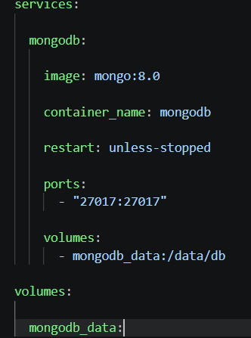
Avvio container mongoDB

Il comando docker exec permette di eseguire un comando all'interno di un container già in esecuzione; in questo caso viene avviato mongosh, la shell interattiva di MongoDB.

Verifichiamo la versione effettivamente in esecuzione all'interno del container.
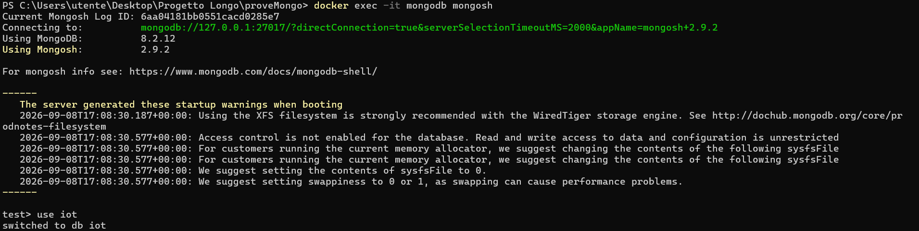

Creare una collezione e inserire documenti (eterogenei)
Creiamo ora una collezione. Usiamo insertMany per inserire contemporaneamente più documenti nella collection.
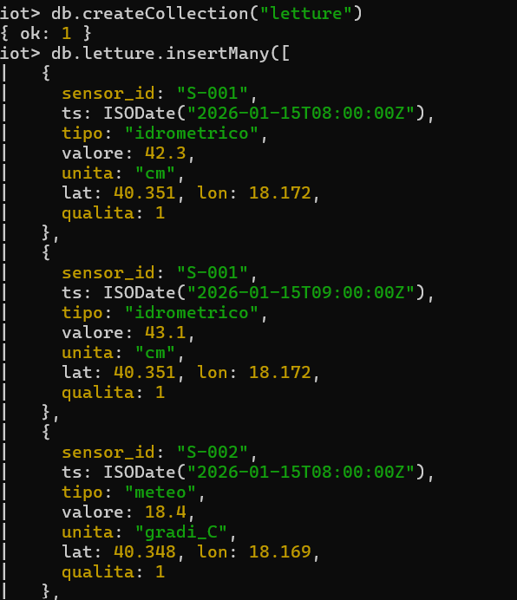
L’output mostra gli identificativi assegnati automaticamente ai documenti inseriti.
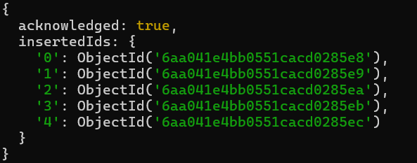

In questo modo verifichiamo l’eterogeneità dei documenti. Questa prova evidenzia una caratteristica fondamentale di MongoDB: i documenti della stessa collection possono avere campi differenti.
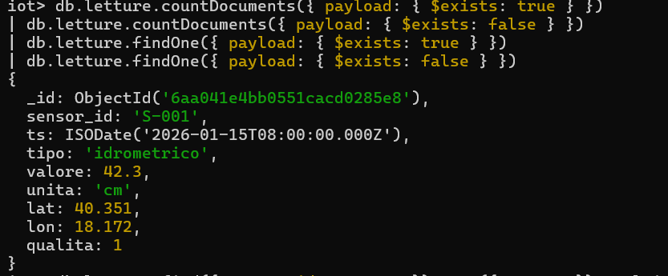

Facciamo una query con ordinamento: ordina i risultati in base al campo temporale ts in ordine decrescente.Il valore -1 indica infatti l'ordinamento decrescente. Quindi le letture più recenti vengono mostrate per prime. Tramite explain osserviamo come MongoDB esegue la query

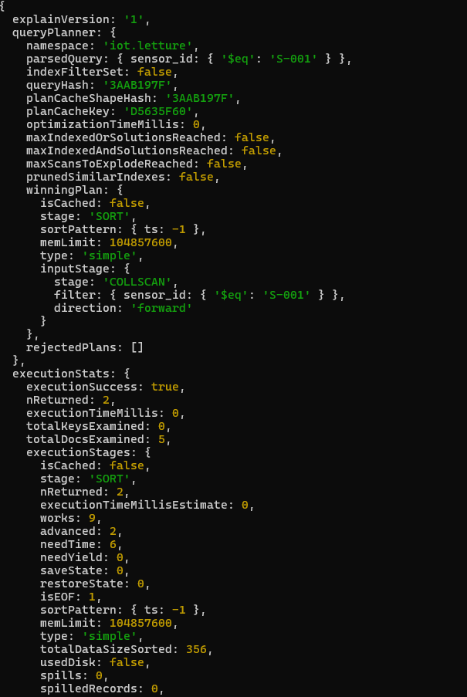
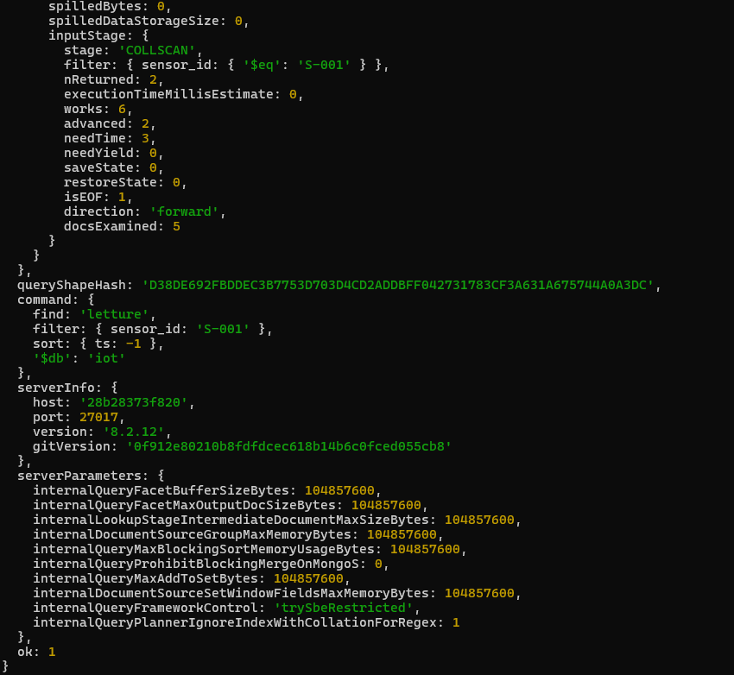
Creazione dell'indice composto: Per migliorare la query precedente viene creato un indice composto: l’indice contiene due campi, il primo viene indicizzato in ordine crescente, mentre il secondo in ordine decrescente.

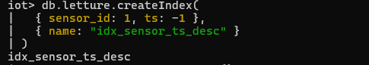

Rieseguo la query e osserviamo le differenze
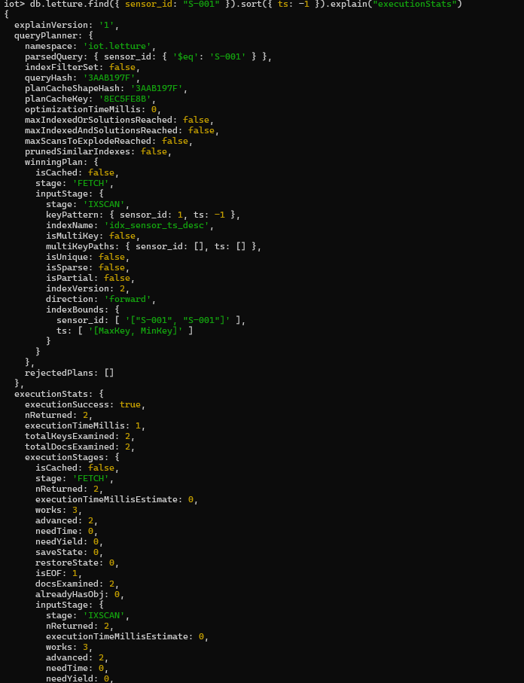
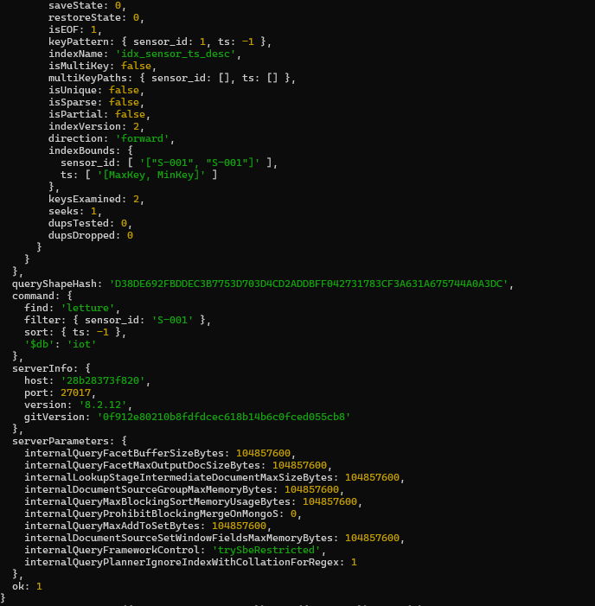
Ora con questa query otteniamo le letture del sensore S-001 comprese all'interno dell'intervallo temporale specificato. L'ordinamento decrescente fa sì che la lettura delle 09:00 venga visualizzata prima di quella delle 08:00

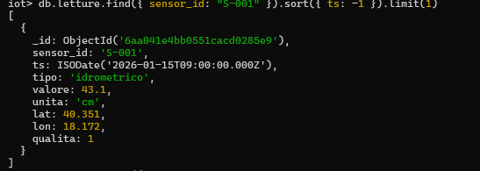
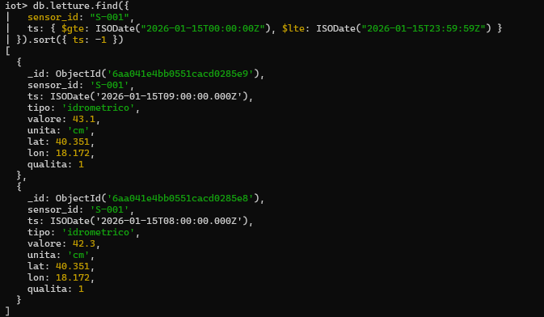
Qui viene fatta un’aggregazione e calcolata la media
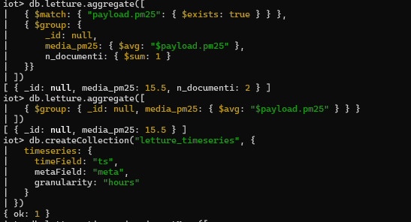

Creazione di una Time Series Collection

